Capítulo III – Arduino

# ¿Qué es Arduino?

Arduino es una plataforma de electrónica "open-source" o de código abierto cuyos principios son contar con software y hardware fáciles de usar. Es decir, que promete ser una forma sencilla de realizar proyectos interactivos para cualquier persona.

Arduino se basa en una sencilla placa con entradas y salidas, analógicas y digitales, en un entorno de desarrollo que está basado en el lenguaje de programación **Processing**. Es un dispositivo que conecta el mundo físico con el mundo virtual, o el mundo analógico con el digital.

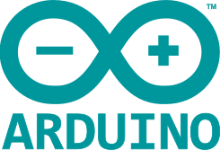

Ilustración 1Logo de Arduino

## ¿Qué es Processing?

Processing es un lenguaje de programación y entorno de desarrollo integrado de código abierto basado en Java, de fácil utilización, y que sirve como medio para la enseñanza y producción de proyectos multimedia e interactivos de diseño digital.



*Ilustración 2 - Logo de Processing*

Uno de los objetivos declarados de Processing es el de actuar como herramienta para que artistas, diseñadores visuales y miembros de otras comunidades ajenos al lenguaje de la programación, aprendieran las pases de la misma a través de una muestra gráfica instantánea y visual de la información[.](http://processingjs.org/)

El lenguaje de Processing se basa en Java, aunque hace uso de una sintaxis simplificada y de un modelo de programación de gráficos.

Processing dio lugar a otro proyecto, Wiring, que utiliza el IDE de Processing con una versión simplificada del lenguaje C++ como modo de enseñar a artistas cómo programar microcontroladores. En la actualidad hay dos Proyectos independientes de hardware, Wiring y Arduino, utilizando el entorno de Wiring y su lenguaje. El entorno Fritzing de software es otro del mismo tipo, que ayuda a los diseñadores y artistas a documentar sus prototipos interactivos y dar paso en la creación de prototipos físicos al producto real.

## ¿Qué es Wiring?

Wiring es una plataforma de prototipado electrónico de fuente abierta compuesta de un lenguaje de programación, un entorno de desarrollo integrado (IDE), y un microcontrolador.

Esta plataforma permite escribir software para controlar dispositivos conectados a la tarjeta electrónica para crear toda clase de objetos interactivos, espacios o experiencias físicas que sienten y responden al mundo físico.

Este proceso se llama sketching con hardware; se explora una gran cantidad de ideas de forma muy rápida, se seleccionan las más interesantes, se afinan y producen prototipos en un proceso iterativo.

## Entonces Arduino es…

* Una plataforma de hardware libre, basada en una placa con un microcontrolador y un entorno de desarrollo, diseñada para facilitar el uso de la electrónica en proyectos multidisciplinares.
* Una plataforma de hardware abierto que facilita la programación de un microcontrolador. Los microcontroladores nos rodean en nuestra vida diaria, usan los sensores para escuchar el mundo físico y los actuadores para interactuar con el mundo físico. Los microcontroladores leen sobre los sensores y escriben sobre los actuadores.

## Hardware Arduino

El hardware consiste en una placa de circuito impreso con un microcontrolador, usualmente Atmel AVR, puertos digitales y analógicos de entrada/salida los cuales pueden conectarse a placas de expansión (**shields**), que amplían las características de funcionamiento de la placa Arduino. Asimismo, posee un puerto de conexión USB desde donde se puede alimentar la placa y establecer comunicación con el computador.

# Distintas plataformas para Arduino

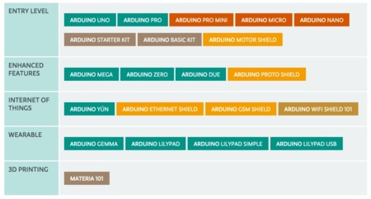

# Universo Arduino

* **Placas**

Arduino Galileo,Arduino Uno, Arduino Leonardo, Arduino Due, Arduino Yún, Arduino Tre (En Desarrollo), Arduino Zero, Arduino Micro, Arduino Esplora, Arduino Mega ADK, Arduino Ethernet, Arduino Mega 2560, Arduino Robot, Arduino Mini, Arduino Nano, LilyPad Arduino Simple, LilyPad Arduino SimpleSnap, LilyPad Arduino, LilyPad Arduino USB, Arduino Pro Mini, Arduino Fio, Arduino Pro, Arduino MKR1000/Genuino MKR1000, Arduino MICRO/Genuino MICRO, Arduino 101/Genuino 101, Arduino Gemma.

* **Placas de expansión (*shields*)**

Arduino GSM Shield, Arduino Ethernet Shield, Arduino WiFi Shield, Arduino Wireless SD Shield, Arduino USB Host Shield, Arduino Motor Shield, Arduino Wireless Proto Shield, Arduino Proto Shield.

* **Kits**

The Arduino Starter Kit, Arduino Materia 101.

* **Accesorios**

TFT LCD Screen, USB/Serial Light Adapter, Arduino ISP, Mini USB/Serial Adapter.

* **Impresoras 3d**

Arduino Materia 101.

 El hardware Arduino más sencillo consiste en una placa con un microcontrolador y una serie de puertos de entrada y salida. Los microcontroladores AVR más usados son el Atmega168, Atmega328, Atmega1280, y Atmega8 por su sencillez y bajo coste que permiten el desarrollo de múltiples diseños, aunque también nos encontramos microcontroladores CortexM3 de ARM de 32 bits,5 que coexistirán con las más limitadas, pero también económicas AVR de 8 bits. ARM y AVR son plataformas diferentes, pero gracias al IDE de Arduino los programas se compilan y luego se ejecutan sin cambios en cualquiera de las plataformas.

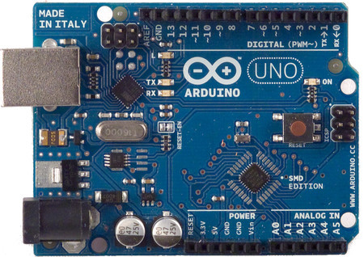

Ilustración 3 - Arduino Uno

## Diferencias entre distintas placas de la familia Arduino

La diferencia entre los distintos Arduino la encontraremos por un lado en la tensión utilizada en las placas. Generalmente las microcontroladoras con CortexM3 tienen un voltaje de 3,3 voltios, mientras que la mayor parte de las placas con AVR utilizan una tensión de 5 voltios. Esto de todas formas no es un factor decisivo en la adquisición de una placa dado que existen conmutadores de tensión como actuadores/sensores compatibles.

Los usos posibles que se le pueden dar a un Arduino, en forma general son:

* Aquellos en los que el Arduino es utilizado como microcontrolador, tiene un programa descargado desde un ordenador y funciona de forma independiente de éste, y controla y alimenta determinados dispositivos y toma decisiones de acuerdo al programa descargado e interactúa con el mundo físico gracias a sensores y actuadores.
* La placa Arduino hace de interfaz entre un ordenador (como podría ser una Raspberry Pi) u otro dispositivo, que ejecuta una determinada tarea, para traducir dicha tarea en el mundo físico a una acción (actuadores).

## ¿Por qué usar Arduino?

**La comunidad formada a su alrededor, y la generación de habilidades compartidas**

La comunidad Arduino se desarrolla y enriquece a partir del trabajo con la placa, de la experimentación, de la producción de conocimiento en torno a ella, y estas habilidades se comparten dentro de la comunidad, pudiendo cualquier persona tener acceso a ellas.

**La sencillez del lenguaje de programación**

Programar la placa es muy sencillo y accesible, y la ayuda por parte de la comunidad lo hace aún más fácil.

**Es hardware de bajo costo**

Lo único que “vale” en la placa son sus componentes, ya que no debemos pagar el costo de la licencia de su creador, por el hecho de ser libre.

**incorporación de Arduino en las escuelas**

La posibilidad que permite articular el modo de funcionamiento propio de la comunidad Arduino con la dinámica de las escuelas a través de la conformación de una red de trabajo colaborativo, utilizando los medios multimediales para abordar sobre cursos y capacitaciones.

La sencillez del lenguaje de programación de la placa, permite la rápida utilización por alumnos y docentes, no necesariamente del ámbito de la informática y la electrónica. Esto contribuye a la construcción colectiva del conocimiento, promoviendo la interdisciplinariedad escolar, donde docentes de distintas áreas articulan para crear proyectos.

Utilizando clubes de ciencia o proyectos específicos permite que el trabajo se apoye sobre un modelo pedagógico de aprendizaje en proceso, donde el sujeto que aprende es participante activo de ese proceso, desde la concepción de la idea hasta el producto final, incorporando conocimientos técnicos específicos.

Este tipo de actividades educativas hacen que la tecnología y su uso se pongan al servicio de la creatividad, el juego, la experimentación y la invención, con la posibilidad de ser adaptado al contexto en el que se inserta. Además, proporcionar la recuperación de la tecnología obsoleta existente en ellas **(3r: reducir, reciclar, reutilizar).**

# Actuadores y sensores

Un **actuador** es un dispositivo capaz de transformar energía hidráulica, neumática o eléctrica en la activación de un proceso con la finalidad de generar un efecto sobre un proceso automatizado. Este recibe la orden de un regulador o controlador y en función a ella genera la orden para activar un elemento final de control, como por ejemplo un LED.

Un **sensor** es un objeto capaz de detectar magnitudes físicas o químicas, llamadas variables de instrumentación, y transformarlas en variables eléctricas. Las variables de instrumentación pueden ser por ejemplo: intensidad lumínica, temperatura, distancia, aceleración, inclinación, presión, desplazamiento, fuerza, torsión, humedad, movimiento, PH, etc.

Este conjunto de sensores y actuadores permiten la creación de distintos tipos de artefactos, que posibilitan comunicarse con el ambiente que los rodea, modificándolo (actuadores) o recibir estímulos (sensores)

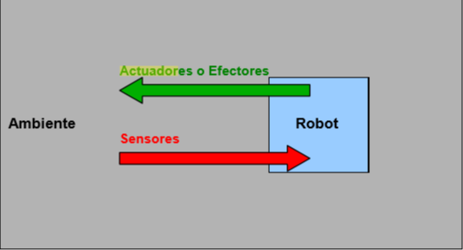

Ilustración 4- Representación actuadores y sensores

# **Actuadores en el SAR

Una de las ventajas que dio el empuje industrial alrededor de tecnologías como Arduino fue la creación de actuadores compatibles con estas placas.

Precisamente en el SAR (Sistema Autónomo Robótico) se utilizarán

* Servomotor SG90
  + Serán usados para montar sensores de detección de objetos
  + Manipulación de objetos en el ambiente
* Motores de corriente continua
  + Para el desplazamiento del robot móvil
* LED
  + Para indicar estados del RM

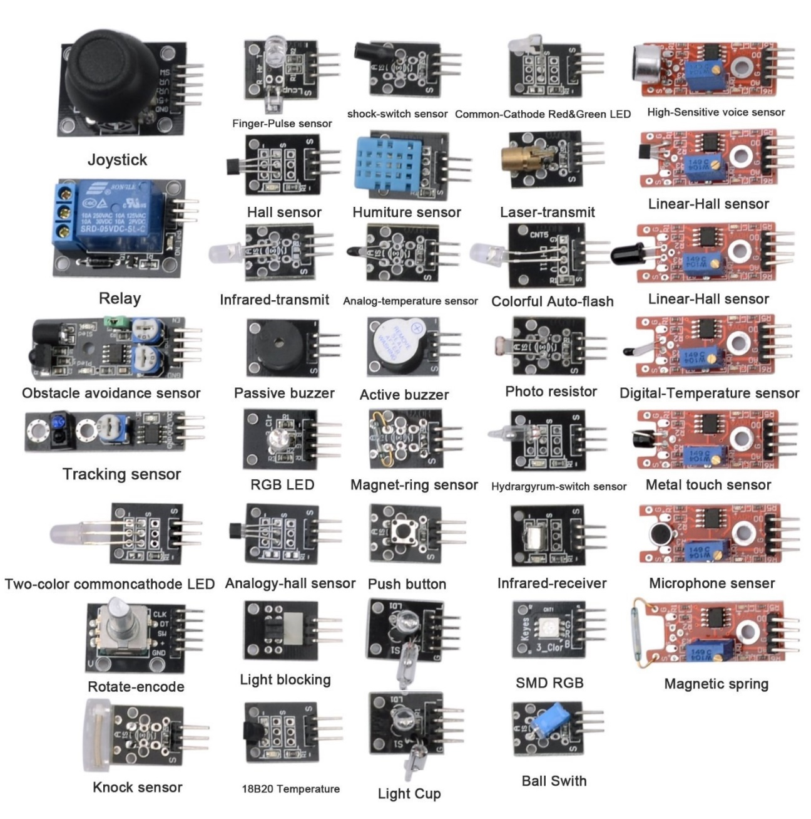

Ilustración 5- Actuadores y Sensores (Mundo Arduino)

# **Sensores en el SAR

El SAR utiliza los siguientes sensores:

* Sensor ultrasónico HC-SR04
  + Para detectar objetos, y distancia entre el RM y elementos del ambiente
* Acelerómetro MMA7361
  + Utilizado para detectar atascos o cambios en la posición del RM
* Temperatura y humedad KY-001 y KY-013
  + Incorporado para analizar la temperatura y humedad del ambiente
* Sensor de llamas KY-026
  + Para detectar elementos que se encuentren en combustión y que produzcan un daño al equipamiento del RM
* Sensor de golpe KY-031
  + Permite analizar si el RM colisiona, a pesar de otros sensores, o si existen otros objetos en el ambiente que tengan contacto con el RM
* Sensor de vibración KY-002
  + Analizar vibraciones producidas por el ambiente, o acústicas
* Sensor de campo magnético KY-003- KY-024
  + Comportamiento en entornos con efecto Hall
* Sensor fotoeléctrico tipo U KY-010
  + Observar cambios en la iluminación ambiental
* Sensor de evasión de obstáculos KY032
  + Para evitar obstáculos mediante luz infrarroja. Además, proporcionar un adicional al ultrasonido, dado que en determinadas ocasiones pueden fallar.
* Sensor de micrófono sensible KY037
  + Detección de sonido en el ambiente
* Sensor de presencia de gases
  + Detección de monóxido de carbono

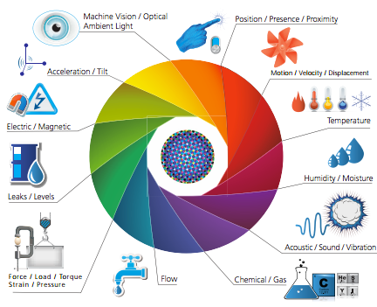

Ilustración 6- Representación de sensores

# **Módulos o shields en el SAR

El SAR usa

* MotorShield L298
  + Para administración del puente H y gestión de los motores de CC
* *Módulo bluetooth HC-05
  + Para la comunicación con dispositivos compatibles (móviles y/o computadoras)
  + Envío de órdenes
* Módulo GPS
  + Para la geolocalización del RM
* *Módulo ESP8266
  + Conectividad y transferencia de datos vía WIFI
  + Activación del Ad-hoc

*El uso de estos módulos queda en forma tentativa, dado que existen también en la Raspberry y su uso puede ser complementario.

** La implementación y el esquema se encuentran en los anexos a este documento.

# Bibliografía

<https://www.xataka.com/especiales/guia-del-arduinomaniaco-todo-lo-que-necesitas-saber-sobre-arduino>

<https://aprendiendoarduino.wordpress.com/2015/03/22/que-es-el-hardware-libre/>

<https://es.wikipedia.org/wiki/Arduino>

<https://es.wikipedia.org/wiki/Processing>

<https://es.wikipedia.org/w/index.php?title=Wiring&oldid=98682099>

30 proyectos con Arduino – Simon Monk – Editorial Estribor

https://es.wikipedia.org/wiki/Actuador

https://es.wikipedia.org/wiki/Sensor